utilisation de Intra Repiderma
dans la guérison de l'écornage

des jeunes veaux
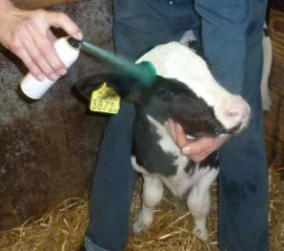

Carly Vulders BSs

Gerwen Lammers, PhD

Product development & Regulatory affairs

Intracare BV
Voltaweg 4
5466 AZ Veghel
The Netherlands
T: +31 (0) 413 354105
F: +31 (0) 413 362324
info@intracare.nl
Table des matières
1 Introduction 3
2 Methodes de réduction des cornillons 3
3 Methodes d'écornage 4
4 Etiologie 6
5 Intra Repiderma 7
6 Mode d'action 7
6.1 propriétés antimicrobiennes du cuivre 7
6.2 Propriétés de cicatrisation de cuivre 8
6.3 Propriétés de cicatrisation du zinc 8
6.4 Chelates de cuivre et de zinc 8
7 Materiels et Methodes 9
8 Resultats 10
9 effets indésirables 10
10 Compatif des produits 10
11 etude 2 11
12 Conclusion 13
13 References 13

Introduction
- L'écornage ou l'ébourgeonnage est le processus d'enlever et d’arrêter la croissance des cornes des animaux. Les bovins, les moutons et les chèvres sont souvent écornés pour des raisons économiques et de sécurité. Les cornes peuvent représenter un risque pour l'homme et les autres animaux, ainsi que les porteurs de cornes eux-mêmes (les cornes sont parfois prises dans des clôtures ou empêchent l’accès à alimentation). La procédure est le plus souvent effectuée au début de la vie d'un animal, ainsi que d'autres actions comme la castration. Toutefois, lorsque le prélèvement des bourgeons de corne est faite de veau à un âge précoce (avant 2 ou 3 mois) lorsque la corne elle-même est pas encore développée ( Rosenberg, 1970) , il est appelé ébourgeonnage . Les justifications de l'écornage sont :
⁻ Les cornes peuvent causer des blessures aux éleveurs ou à d'autres bovins .
⁻ Dans certaines races, sur certains sujets, les cornes peuvent se développer dans la tête, causant des blessures.
⁻ Les cornes peuvent se briser, causant des pertes de sang et avec un risque d’infection.
⁻ Les cornes du bétail peuvent être piégées dans les clôtures ou de la végétation.
L'écornage est considéré par certains défenseurs des droits des animaux comme une cruauté inutile. Dans l’avenir, l'écornage ne ​​sera permis aux Pays-Bas que dans des circonstances définies (par exemple, appliquées par un vétérinaire, avec la suppression de la douleur), peut même éventuellement être interdit si les animaux élevés sans cornes est possible. Mais, tant que cela est permis, il est important de mettre fin à la procédure avec un traitement approprié pour prévenir les infections postérieures.

Méthodes de l’ébourgeonnage
L’ébourgeonnage consiste à détruire les cellules productrices de la corne (corium) du bourgeon de la corne. Les cornillons sont retirés sans ouvrir le sinus frontal. Chimiquement et au fer chaud, les méthodes de l'ébourgeonnage détruisent les cellules productrices de la corne, alors que les méthodes physiques de l'ébourgeonnage extraient celles-ci.
Plusieurs méthodes d’ébourgeonnage bovin existent, mais chaque méthode a ses avantages et ses inconvénients. L’ébourgeonnage au fer chaud est couramment pratiquée et est fiable, mais elle est considérée comme très douloureuse. Des dispositifs d’ébourgeonnage au fer chaud électrique et au butane sont disponibles. Une chaleur excessive appliquée lors de l'écornage au fer chaud peut endommager l'os sous-jacent. L’ébourgeonnage par cautérisation peut créer moins de stress que l'écornage physique, à l’aide d'un embout rouge les cellules sont détruites au contact de la chaleur et la douleur est par conséquent partiellement réduite. Avec les produits caustiques (par exemple, l'hydroxyde de sodium, l'hydroxyde de calcium) appliquées au bourgeon de corne, on peut endommager la peau environnante et / ou les yeux si le ruissellement se produit, la substance chimique reste en contact avec les tissus, cela peut créer des graves dommages. L’injection de chlorure de calcium dans le bourgeon de la corne peuvent nécroser celle-ci, mais son administration sans sédation avant et / ou anesthésie locale n'est pas recommandée en raison du niveau d'inconfort induits par la procédure. La techniques de cryochirurgie est moins fiable que l’ébourgeonnage au fer chaud, le besoin de temps de supplémentaires à l’action, révéle des signes de douleur et de détresse.

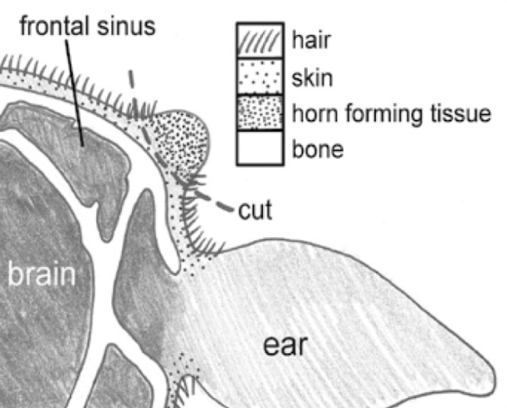
Figure 1. – Ebourgeonnage

Méthodes d’écornage
-L'écornage des jeunes est l'ablation des cornes après la formation du bourgeon de la corne. Les méthodes physiques de l'écornage comprennent l'utilisation de fil d’embryotomie, cisaille guillotine, scies, ou tension d’anneaux de caoutchouc. Le brule corne type Barnes est couramment utilisé pour l'écornage physique.
-Lorsque les bovins adultes ont de grandes cornes elles sont parfois pointues, «l’ébouttage consiste à supprimer l'extrémité pointue en laissant la base ».
L’écornage chirurgical de bovins adultes fait apparaitre des cavités du sinus frontal dans corne. L’écornage des bovins adultes est associé à un risque accru de sinusite, de saignements, de cicatrisation prolongée, ou de complications infectieuses.
L’écornage est souvent réalisé sans aucune préparation antiseptique de la peau autour de la corne avant l’intervention. L’aseptiqsation n'est pas considérée comme pratique ou même nécessaire pour de nombreuses interventions chirurgicales effectuées sur les bovins (Heinze, 1970). Cependant l’environnement non aseptisé pour une intervention d'écornage augmente le risque d'invasion de la plaie par des bactéries pathogènes, ensuite elles provoquent une infection et retarde la guérison.

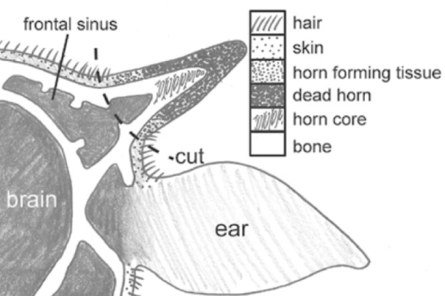

Figure 2.- Ecornage

Etiologie
L’ébourgeonnage et l'écornage provoquent des lésions cutanées . Cet endommagement de la barrière de la peau permet aux bactéries pathogènes d’envahir et d’infecter la plaie. Les micro-organismes les plus couramment isolées en sinusite inclus Protéus vulgaris , Pseudomonas aéruginosa et Escherichia coli , qui sont des contaminants fécaux courants de l'environnement de l'animal.

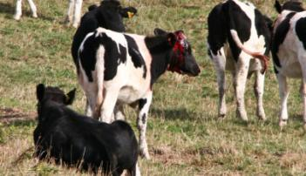
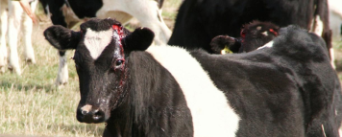
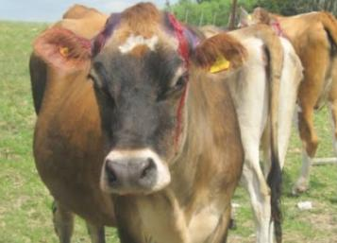
Figure 5.- Vaches écornées

Comme on peut le voir sur la Fig. 5, la lésion de l'écornage est une plaie ouverte qui est susceptible d’être infectée. Au cours de l’ébourgeonnage, une plaie ouverte est aussi crée, et nécessite une désinfection .

Intra Repiderma
Intra Répiderma contient deux ingrédients actifs sous forme de pulvérisation. Les deux composants sont nécessaires, ces éléments ont un effet clinique différent et fournissent un mécanisme à deux voies pour un traitement efficace de la peau. Le zinc est connu pour son effet positif sur la réparation des plaies et le cuivre est connu et utilisé pour ses propriétés anti - microbiennes, cependant, le cuivre a également un effet de cicatrisation sur les plaies, mais avec un mécanisme d'action différent du zinc (stimulation de la formation de nouveaux vaisseaux sanguins). Ainsi, le traitement intra Répiderma est basé sur l'inhibition de la cause de la maladie (infection bactérienne), avec la stimulation de la guérison de la plaie ouverte.

Mode d’action

Propriétés anti-microbiennes du cuivre

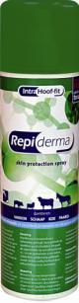
Les propriétés bactéricides de cuivre sont connues depuis de nombreuses années. Il a été utilisé en tant que désinfectant à des fins vétérinaires et dans l'industrie alimentaire. Le sulfate de cuivre, par exemple, a été utilisé pendant de nombreuses années comme un désinfectant dans les pédiluves pour les bovins ( Epperson et MIDLA , 2007) .
Cuivre à faible concentration est nécessaire pour les organismes, y compris la vie bactérienne. À des concentrations plus élevées, le cuivre peut être bactéricide ou bactériostatique. Ces effets peuvent être causés par différents mécanismes dans, la substitution des ions essentiels et le blocage des groupes fonctionnels de protéines, l’inactivation des enzymes, la production de radicaux libres par l'hydropéroxyde de cuivre liée à la membrane et des altérations de l'intégrité membranaire (Faúndez, 2004).

Figure 6.- Intra Repiderma

Propriétés cicatrisantes du Cuivre
Outre le bactéricide mentionné précédemment et des effets bactériostatiques, le cuivre a également un effet sur ​​la cicatrisation des plaies (Sen, 2002). Une phase importante dans la guérison de la plaie est l’angiogénèse (la formation de nouveaux vaisseaux sanguins). Cela permet une augmentation du flux sanguin vers la plaie en offrant une stimulation de recouvrement essentiel à la blessure. Le facteur le plus répandu pour stimuler ce processus est le facteur de croissance endothélial vasculaire (VEGF) (Stefanini, 2008). L'expression de VEGF est le cuivre sensible : quand Cu2 + est appliqué, la cicatrisation des plaies est accélérée.
Un autre effet de topique Cu2 + est la guérison accélérée secondaire et, la contraction des plaies dermiques chez les humains (Sen, 2002). Les auteurs ont conclu que les thérapeutiques à base de cuivre sont une approche possible pour la cicatrisation des plaies.

Propriétés cicatrisantes du Zinc

Le zinc est un élément essentiel tant pour les animaux que pour les humains. Il sert de cofacteur dans de nombreux facteurs de transcription et des systèmes enzymatiques, notamment des métallo-protéinases matricielles de zinc-dépendant qui augmentent l’auto débridement de la migration des kératinocytes au cours de la cicatrisation des plaies (Lansdown, 2007). Le Zinc confère une résistance à l'apoptose épithéliale par cytoprotection contre les espèces réactives à l'oxygène et aux toxines bactériennes éventuellement grâce à l'activité antioxydante des métallothionéines cystéine riches.
La carence en zinc de cause héréditaire ou alimentaire peut conduire à des changements pathologiques et des retards de cicatrisation. L'administration topique de zinc semble être supérieur à la thérapie orale en raison de son action dans la réduction des surinfections et matériel nécrotique par l'amélioration des systèmes de défense locales et de l'activité collagénolytique, et la libération prolongée d'ions de zinc qui stimule épithélialisation de la plaie (Lansdown, 2007).

Chélates de Cuivre et de Zinc

Souvent, le cuivre et le zinc sont utilisés sous forme inorganique (par exemple : le sulfate de cuivre, le chlorure de zinc, etc.)
Dans le Repiderma le Cuivre et le Zinc sont sous forme organiques complexes chélatées. Ceci permet une pénétration plus profonde dans le derme, et donne lieu à une meilleure efficacité du produit combattant les maladies infectieuses qui sont souvent présentes dans les couches profondes de la peau. Cette efficacité améliorée a été démontrée dans différents essais pratiques sur le terrain.
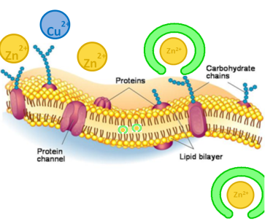
Figure 7. - Simulation de la pénétration du zinc et du cuivre chélatés en comparaison au zinc et de cuivre ionisé

Matériels and Méthodes
. Un groupe de 20 jeunes veaux ont été écornés. Les lésions de 10 veaux ont été traitées avec l'antibiotique, CTC- jet, les blessures de 10 autres veaux ont été traitées avec Intra Répiderma. Les paramètres suivants ont été étudiés :
- le temps de cicatrisation
- l'aspect des plaies à base de corne pendant la cicatrisation. Le taux de cicatrisation a été déterminé en mesurant la taille de la plaie chaque jour après l’écornage

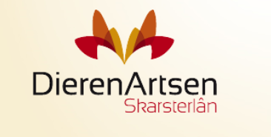
Figure 8. Doctor of Veterinary Medicine (DVM) Peter Hut of Veterinairs Skasterlan in the Netherlands

Témoignage ;
Pendant mon stage, j'ai étudié différents sprays pour pulvériser du zinc, de l’'aluminium, ou pulvérisation de chlortétracycline (CTC) qui sont sur ​​le marché et peuvent être utilisé pour le traitement des blessures de l'écornage. C’est avec Intra Répiderma que j'ai obtenu les meilleurs résultats. Vous utilisez une fois et après quelques jours, vous voyez que la peau est guérie et l’animal ne montre pas de signes d'irritation de la peau, les propriétés curatives de l’intra Répiderma sont plus efficaces que les autres produits. Aussi avec toutes les veaux traités avec intra Répiderma , pas un seul n’a fait une infection à la plaie de l’écornage . Un autre grand avantage est la couleur vert intense de la pulvérisation de sorte que vous pouvez voir clairement quelle partie vous avez traité. Intra Répiderma est le numéro un pour le remplacement d’antibiotiques.

Résultats
Les plaies d’écornage qui ont été traitées avec des intra Répiderma sont guéries plus rapidement que ceux traités avec la CCT - pulvérisation. Sur quatre animaux traités avec la CCT - jet, une cicatrisation incomplète a été observée, et entraînent une grande cicatrice irréguliere des contours de la peau, donnant un aspect inesthétique. Toutes les lésions qui ont été traités avec des intra Répiderma sont très bien guéries et la peau a montré peu de la formation de cicatrices.

Effets indésirables

Aucun effet indésirable n'a été signalé sur les vaches et veaux traités. Aucun signe d’irritation de la peau n'a été observé. Intra Répiderma n'a pas de contre-indications, ni de délai d’attente.

Comparaison des produits
tableau 1 différents produits du marché pour l’écornage sont comparés

Table 1. – Spray d’écornage
Name | Active ingredient | Remarks
Acederm | Allantoïne | Allantoïne contribue à la croissance des cellules épithéliales et réduit la formation de tissus adjacents. Appliquer deux fois par jour. Commencez par nettoyer la plaie, puis vaporiser sur la plaie.
Aluspray | Aluminium powder | L'aluminium est un astringent, utilisez une ou deux fois par jour.
Intra Repiderma | Copper- and zinc chelate | Les ingrédients actifs sont présents dans la pulvérisation sous forme de particules micronisées (3-4 um) de sorte qu'ils sont facilement absorbés par les tissus de la plaie. Intra Repiderma est similaire au gel Intra HOOF FIT, qui a fait ses preuves pour être 1,57 fois plus efficace que la CCT pulvérisation.
CTC-spray  Animadezon-spray | Chlortetracycline | Ce produit ne peut être utilisé que pour les bactéries sensibles aux traitements à la chlorotétracycline. En raison de la surexploitation, il ya beaucoup d'infections bactériologiques où la chloratétracycline ne peut plus être utilisée. Les résistances à la chloratétracycline diminuent l’efficacité des traitements des autres traitements à la tétracycline par la formation d'une résistance croisée.

Etude 2
Figure 9. Eleveur laitier Gert Lammers

Dans une deuxième étude, six veaux agés de 2 à 9 semaines ont été ébourgeonnés. Tout d'abord, les animaux ont été mis sous sédation par un vétérinaire, qui a ensuite appliqué une anesthésie locale pour supprimer la douleur. Les tissus de peau et de corne en formation ont été enlevés à l'aide d'un brule corne rouge (Fig. 10). Il en résulte deux plaies ouvertes sur le crâne de l'animal. Dans chaque cas, l'une des plaies a été traitée avec Intra Répiderma, et l'autre avec le jet antibiotique.
A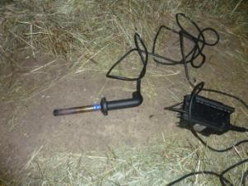 | B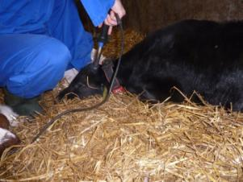
C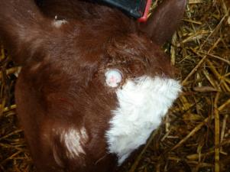 | D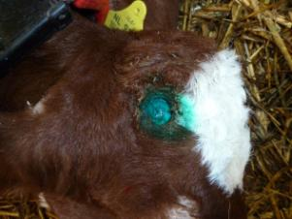
Figure 10. Ébourgeonnage des jeunes veaux. (A) dispositif d’ébourgeonnage au fer rouge. (B) L'ébourgeonnage d'un veau anesthésié. (C) Plaie ouverte après ébourgeonnage. (D) la plaie est recouverte avec Intra Répiderma en pulvérisation

Après 1 jour, il est déjà visible que la majorité des plaies traitées avec Répiderma ont un aspect plus sec que les plaies traitées avec des antibiotiques. Aux jours 2 et 9, toutes les plaies ont progressivement fermé, et il est apparu que les plaies traitées avec Répiderma sont légèrement plus petites que les plaies traitées avec des antibiotiques. L’empreinte de la pulvérisation était encore clairement visible dans la zone de la plaie. Aucun signe d’infection n'a été observé. Au jour 14, la formation de croûte commence autour de la zone brûlée sur les deux côtés, et la croute recouvre complètement les plaies au jour 21. Un mois après l'ébourgeonnage (jour 30), toutes les plaies des deux côtés étaient bien fermées, mais la situation mais on devinait clairement sous le poil, la forme d’un tissu cicatriciel.
 | Antibiotic spray |  | Repiderma
 | Animal 1 | Animal 2 | Animal 1 | Animal 2
Day 0 | 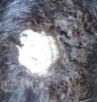 | 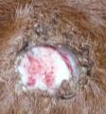 | 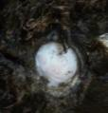 | 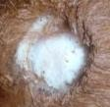
Day 2 | 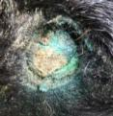 | 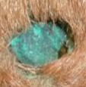 | 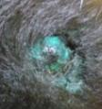 | 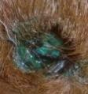
Day 9 | 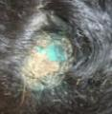 | 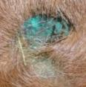 | 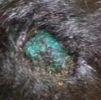 | 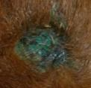
Day 30 | 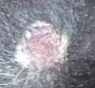 | 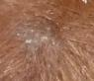 | 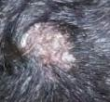 | 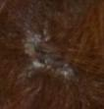

Conclusion
Intra Répiderma fournit un traitement unique très efficace pour l'écornage et ébourgeonnage, avec le grand avantage qu'il ne contient pas d'antibiotiques..

Références

Les effets de l'utilisation d’antisepsiques sur la guérison des blessures de l'écornage des bovins, thèse de David Kihurani, University of Nairobi, November 1987
Anderson, L. 2009. Dehorning of calves. Factsheet. Ministry of Agriculture, Food and Rural Affairs, Ontario, Canada.

Anonymous, 2009. Die Kuh braucht ihre Hörner! Weiterführende Untersuchungen (the cow needs her horns, further research). Magazin des Arbeitskreises für Hörner tragende Kühe 2, Bio-Ring Allgäu, Germany.

Estes, R.D. 1991. The significance of horns and other male secondary sexual characters in female bovids. Applied Animal Behaviour Science 29, 403-451.

Faulkner, P.M., Weary, D.M. 2000. Reducing pain after dehorning in dairy calves. Journal of Dairy Science 83, 2037-2041.

McMeekan, C.M., Mellor, D.J., Stafford, K.J., Bruce, R.A., Ward, R.N., Gregory, N.G. 1998a. Effects of local anaesthesia of 4 to 8 hours duration on the acute cortisol response to scoop dehorning in calves. Australian Veterinary Journal 76, 281–285

Authors
C.A.J.M. (Carly) Vulders Bsc, Hvk
Product Development & Regulatory Affairs
M. 0031 613 942 297
T. 0031 413 354 105
E. cvulders@intracare.nl

Dr. Gerwen Lammers
Product Development & Regulatory Affairs
T. 0031 413 354 105
E. glammers@intracare.nl

